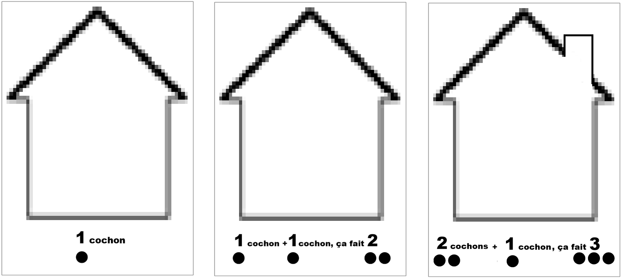

Découper chaque maison sur la ligne. Imprimer les maisons sur feuilles jaune & marron (sans cheminée) et rouge (avec cheminée) découper sur pointillé pour coller le flap, plier sur trait, découper haut et bas des maisons sur trait. Découper ronds, imprimer loup sur papier épais.

